綱頁:http://www.lr-foundation.org.tw/
捐贈人資料
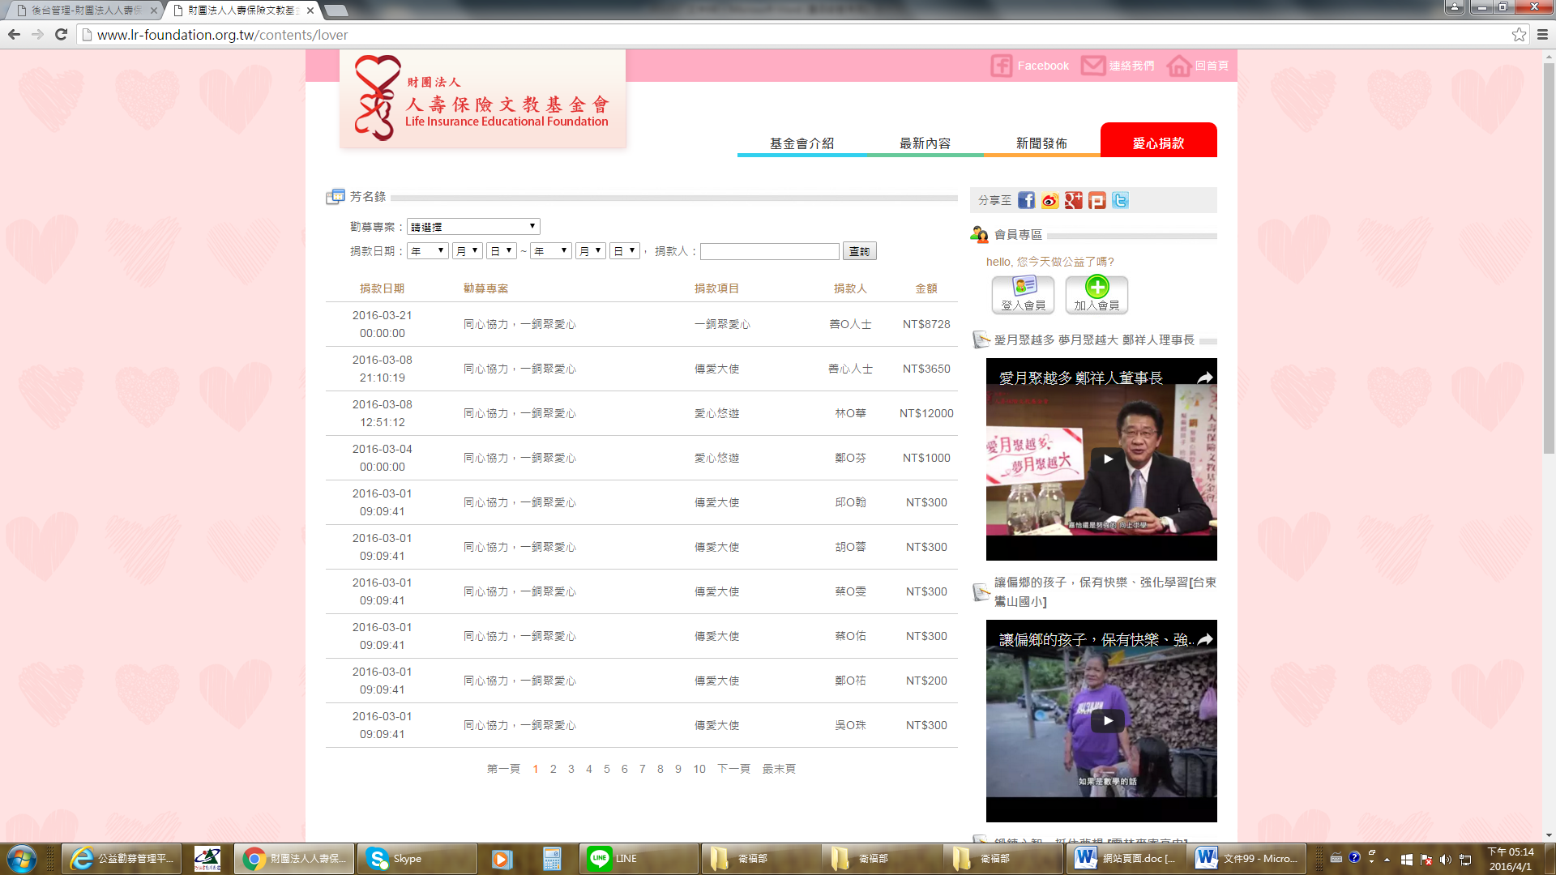

收入支出&成果報告使用情形:
